版本号 1.0

“源创”产品需求文档

编 写 人：叶 宇 宁

编写日期：2018年2月

**修订记录：**

|  |  |  |  |
| --- | --- | --- | --- |
| **版本号** | **修订人** | **修订日期** | **修订描述** |
| V 1.0 | 叶宇宁 | 2018/2 | 初稿撰写 |
|  |  |  |  |
|  |  |  |  |
|  |  |  |  |
|  |  |  |  |
|  |  |  |  |
|  |  |  |  |
|  |  |  |  |

目录

一、 文档简介 4

1、 文档目的 5

2、 文档范围 5

二、 用户角色描述 5

三、 产品概述 5

1、 产品目标 5

2、 产品功能结构图 5

3、 核心功能业务流程图 7

4、 功能摘要 8

四、 产品特性 9

1、 第一部分 登录 9

1.1 特性描述 9

1.2 特性说明 9

2、 第二部分 HOME（首页） 13

2.1 特性描述 13

2.2 特性说明 13

3、 第三部分 ORIGINAL（商家推荐） 23

3.1 特性描述 23

3.2 特性说明 23

4、 第四部分 COMUNITY（社区） 26

4.1 特性描述 26

4.2 特性说明 26

5、 第五部分 我的 30

5.1 特性描述 30

5.2 特性说明 30

6、 第六部分 文章详情页（商品） 33

6.1 特性描述 33

6.2 特性说明 33

7、 第七部分 购物页面流程 34

8、 第八部分 全局交互规范 35

五、 其它产品需求 38

1、 性能需求 38

2、 监控需求 38

3、 兼容性需求 38

六、 相关文档 38

# 文档简介

本文档主要定义概述源创App v1.0的功能详细描述和前端页面的各个模块的内容和逻辑。

## 文档目的

本文档为“源创 App v1.0”的产品需求文档，主要作为确认需求以及系统分析设计的依据。

## 文档范围

此文档主要描述源创 App v1.0中前端页面涉及到的功能点、相对应的后台管理功能支持、以及部分交互细节。本文档主要读者为技术部门的前端工程师、运营部门以及视觉部门的视觉设计。

# 用户角色描述

|  |  |
| --- | --- |
| **用户角色** | **用户描述** |
| 普通用户 | 使用源创app的所有用户 |
| 后台运营 | 1.负责商品的上下架、排序、内容配置管理；  2.负责审核商品评价 3.可查看和管理用户反馈信息 |

# 产品概述

## 产品目标

“源创”是一款以设计师为主题的内容导购型电商产品，旨在整合市场中端设计师资源，为追求时尚、设计感的用户提供购物推荐、内容阅读。

## 产品功能结构图

产品主界面设置“首页”、“推荐”、“社区”“我的”四个导航栏。

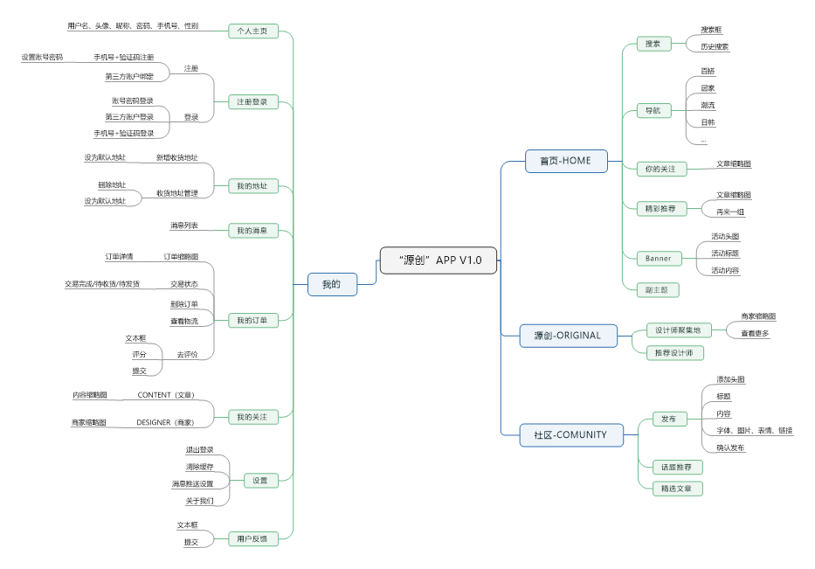

## 核心功能业务流程图

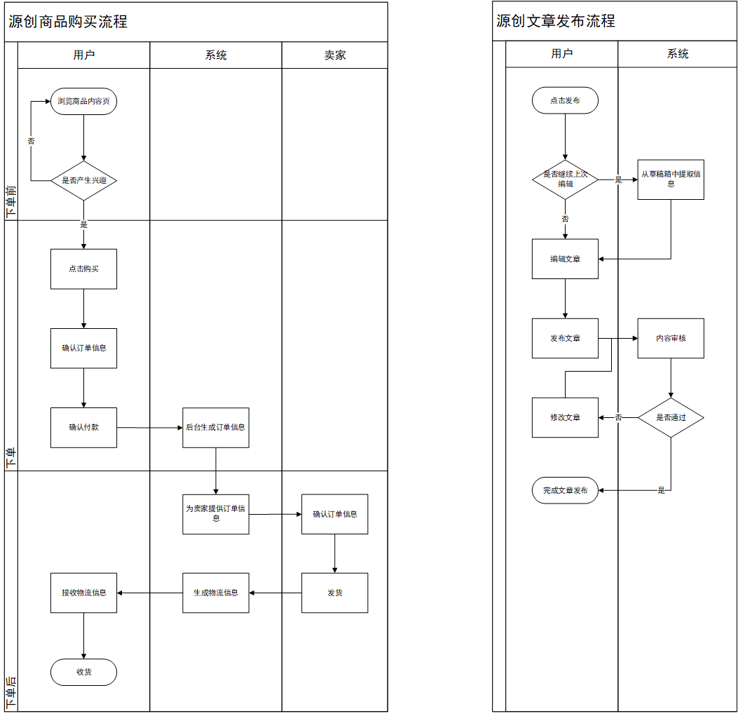

## 功能摘要

|  |  |  |  |  |
| --- | --- | --- | --- | --- |
| **模块** | **编号** | **功能点** | **功能描述** | **优先级** |
| 首页 | 1 | 图片轮播Banner | 展示特定活动图片，使其自动轮播，点击进入相应活动 | P0 |
| 2 | 文章信息流展示 | 展示文章标题、头图、商家、点赞数、发布时间等信息 | P0 |
| 商家推荐 | 3 | 商家缩略图展示 | 展示不同商家类型 | P0 |
| 4 | 文章信息流展示 | 展示文章标题、头图、商家等信息 | P0 |
| 商品详情模块 | 5 | 商品详细信息展示 | 展示文章标题、背景、插图、内容、商家、价格等信息 | P0 |
| 6 | 转发 | 点击复制文章链接，弹窗可转发第三方平台 | P0 |
| 7 | 评论 | 点击跳转到评论区，可输入自己的评论 | P0 |
| 8 | 关注 | 点击关注该文章 | P0 |
| 9 | 购买 | 点击进入购买支付流程 | P0 |
| 下单模块 | 10 | 订单编辑 | 编辑订单信息，包括规格、数量、地址、备注等 | P0 |
| 11 | 确认支付 | 点击确认支付 | P0 |
| 商家专题 | 12 | 商家信息展示 | 展示商家头像、姓名、性别、简介、被关注人数等 | P0 |
| 13 | 文章信息流展示 | 展示文章标题、头图、发布时间、关注数量等 | P0 |
| 14 | 关注 | 点击关注/取消关注商家 | P0 |
| 15 | 分享 | 点击可转发到第三方平台 | P0 |
| 社区模块 | 16 | 话题推荐 | 推荐目前热门话题 | P0 |
| 17 | 文章信息流展示 | 展示头图、商家、昵称、评论人数、发布时间 | P0 |
| 18 | 发布 | 点击进入发布界面 | P0 |
| 文章详情模块 | 19 | 文章详细信息展示 | 展示文章标题、背景、插图、内容等信息 | P0 |
| 20 | 转发 | 点击可转发到第三方平台 | P0 |
| 21 | 评论 | 点击跳转到评论区，可输入自己的评论 | P0 |
| 发布模块 | 22 | 内容编辑 | 可以插入头图、标题、内容等 | P0 |
| 23 | 内容审核 | 将用户上传的文章传至后台进行审核 | P0 |
| 登录注册模块 | 24 | 手机号注册 | 手机号+手机验证码+设置密码 | P0 |
| 25 | 手机号登录 | 手机号+密码登录，手机号+手机验证码找回密码 | P0 |
| 26 | 第三方登录 | 提供第三方登录入口，绑定手机账户 | P0 |
| 我的 | 27 | 个人中心 | 编辑头像、昵称、性别、修改密码等功能 | P0 |
| 28 | 我的关注 | 已关注商品、商家快捷入口 | P0 |
| 29 | 我的地址 | 地址管理 | P0 |
| 30 | 我的订单 | 订单中心 | P0 |
| 31 | 我的消息 | 消息中心 | P0 |
| 32 | 用户反馈 | 反馈使用时遇到的问题 | P0 |
| 33 | 设置 | 系统设置 | P0 |
| 搜索 | 34 | 全局搜索 | 搜索入口，可搜索商品和商家 | P0 |
| 导航 | 35 | 商品分类 | 商品分类快捷入口 | P0 |
| 36 | 商品二级分类 | 商品分类快捷入口 | P0 |

# 产品特性

## 第一部分 登录

### 特性描述

为用户提供登录功能，保证能够正常关注、评价、购买商品。

### 特性说明

#### 特性1：登录

用户场景：

* 用户在未登录状态下打开APP时跳转到登录界面提示登录
* 用户浏览商品详情页点击“关注”、“购买”或“评价”按钮。
* 用户在界面点击“我的关注“触发登录功能。
* 用户在我的界面点击“登录”触发登录功能。

输入/前置条件：在未登录状态下，打开APP，点击关注／购买／评价/登录按钮。

需求描述：

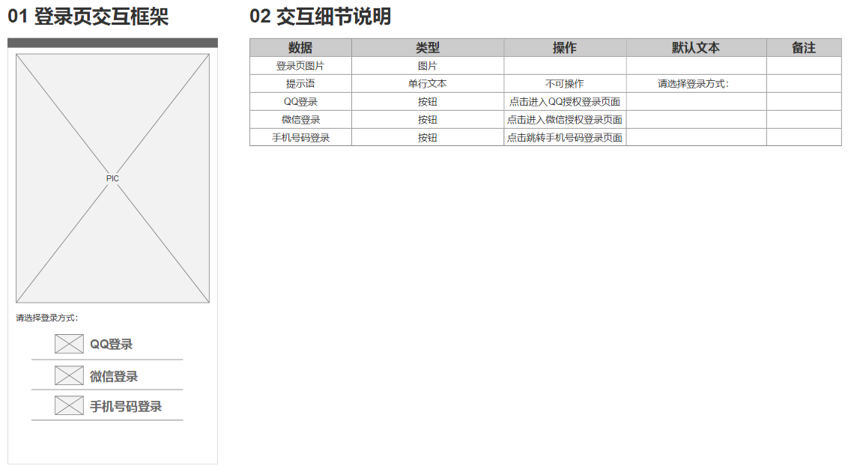

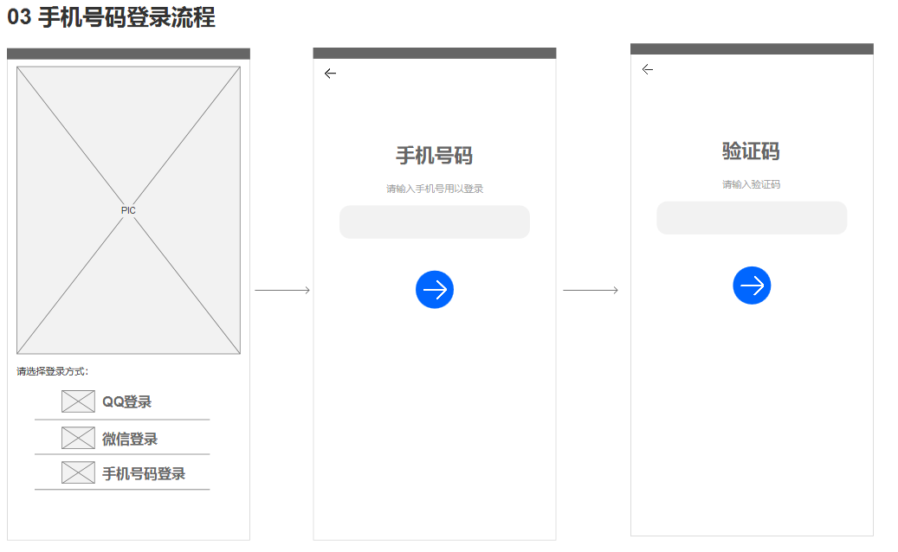

提示语

1. 当用户进入登陆页面，可进行的操作包括：授权QQ登录、授权微信登录、手机验证登录。
2. 上半屏幕只显示登录主页图片，点击此区域不做任何响应；下半屏为登录操作区域。
3. 授权登录流程：用户点击QQ登录/微信登录按钮，页面跳转至QQ/微信授权登录页面，用户在授权页面进行授权。若授权失败，则弹出toast提示“授权失败“；若授权成功，则页面跳转回到上一个页面的已登录状态，若为启动登录，直接跳转至首页。
4. 手机验证登录流程：用户点击手机号码登录按钮，进入手机验证流程，用户输入手机号码接收验证码进行验证登录。若验证失败，则弹出toast提示“验证错误“；若验证成功，则页面跳转回到上一个页面的已登录状态，若为启动登录，直接跳转至首页。

补充说明：网络异常、服务器异常、网络超时，如下：

1. 当网络超时或服务器异常时，提示用户操作失败信息，并提示用户稍后再试；

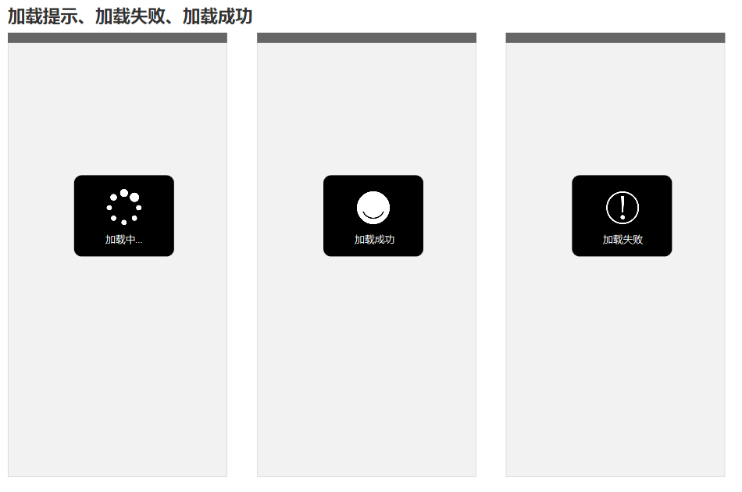

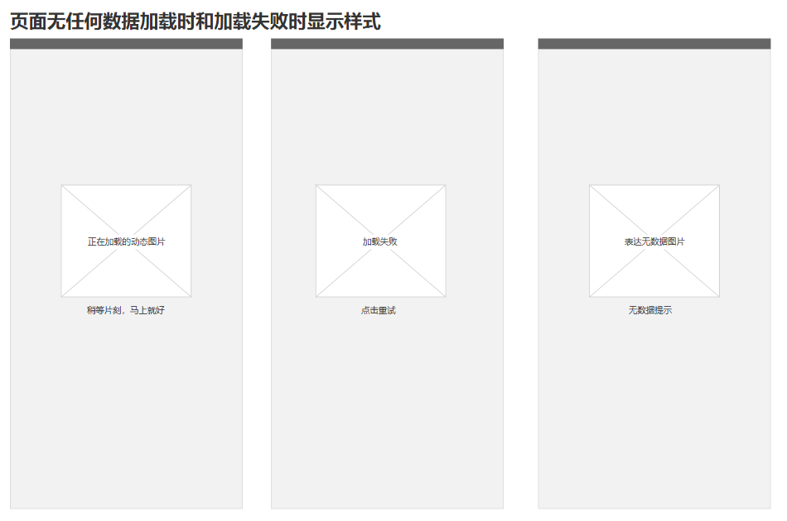

1. 当网络出现异常时，提示用户网络链接出错，请检查网络设置。

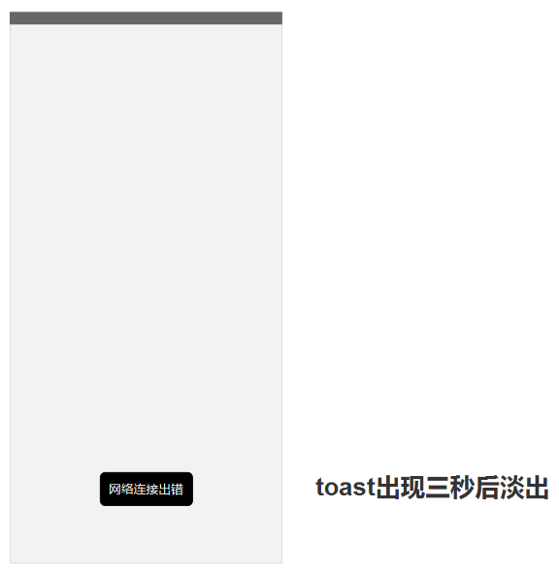

## 第二部分 HOME（首页）

### 特性描述

App首页可进入搜索页、关注页、导航页；首页主要展示Banner、关注商家推荐及精选推荐内容。

### 特性说明

#### 特性1：搜索入口

用户场景：

* 用户使用APP一级界面时
* 用户需要搜索指定文章或商家时

输入\前置条件：用户处于一级界面

需求描述：

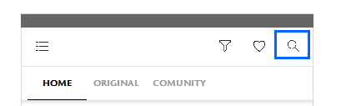 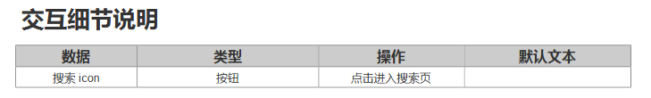

1. 点击搜索icon向左展开搜索页。

输出/后置条件：点击进入搜索页。

补充说明：网络异常、服务器异常、网络超时情形，请参照登录部分。

#### 特性2：搜索页

用户场景：用户需要搜索商品或商家

输入\前置条件：点击搜索按钮进入搜索页

输入\前置条件：搜索结果不为空

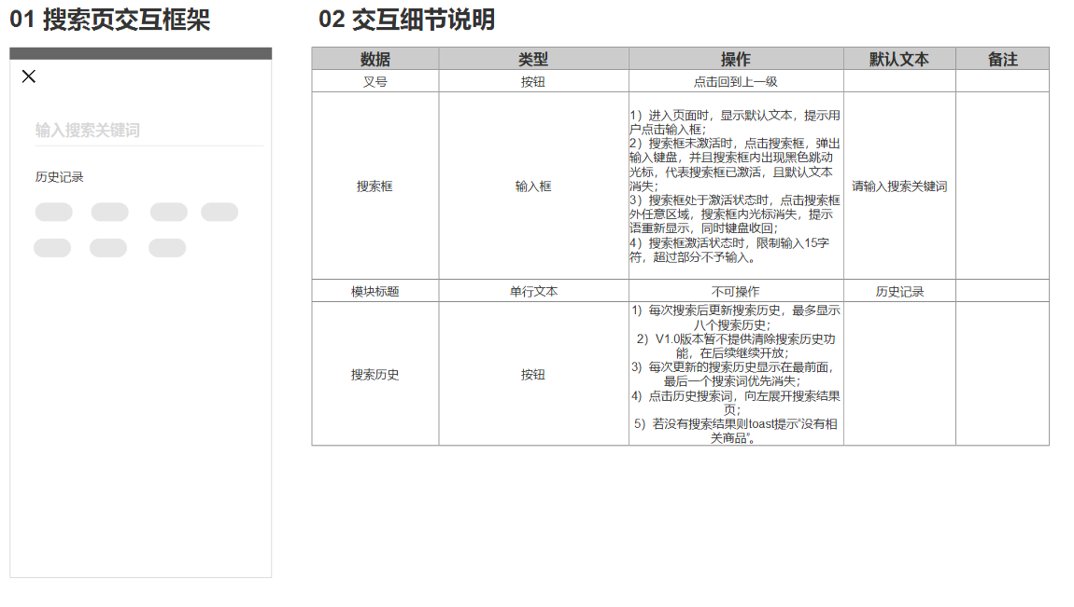需求描述：

1. 搜索页上端显示搜索框，搜索框下方显示历史搜索记录；
2. 进入页面时键盘默认为收回状态，点击搜索框自下而上弹出键盘；键盘弹出状态时点击键盘外任意区域，隐藏键盘。

输出/后置条件：

1. 点击键盘搜索按钮查看搜索结果列表页
2. 点击历史记录查看搜索结果列表页

补充说明：网络异常、服务器异常、网络超时情形，请参照登录部分。

#### 2.2.3特性3：搜索结果列表

用户场景：

* 用户搜索商品、商家关键词
* 用户点击历史记录

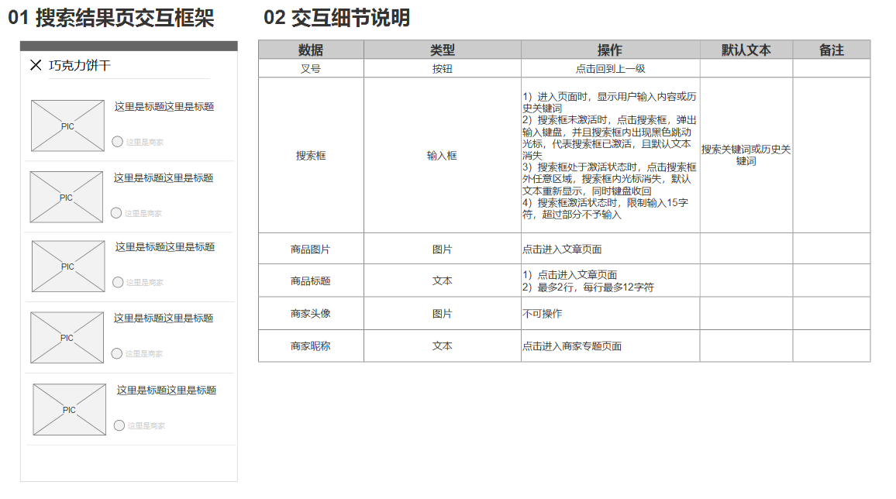需求描述：

1. 搜索结果列表页最上端显示搜索框，搜索框下方显示搜索结果列表。
2. 1页最多显示5个搜索结果，具体搜索结果个数后期可根据设计建议调整。
3. 商品图片、商品标题、商家信息由后台配置。

输出/后置条件：点击图片、标题进入相应的文章详情，上下滑动浏览更多商品（非循环滑动），滑动到最底端提示已滑到最底端。

补充说明：网络异常、服务器异常、网络超时情形，请参照登录部分。

#### 2.2.4特性4：分类入口

用户场景：用户在有通过类别浏览商品需求时

输入\前置条件：用户处于一级界面，点击导航按钮

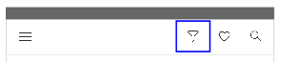需求描述：

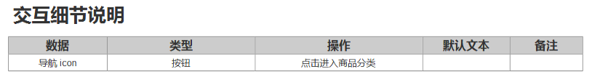1) 点击搜索icon向左展开导航页。

输出/后置条件：点击进入导航页。

补充说明：网络异常、服务器异常、网络超时情形，请参照登录部分。

#### 2.2.5特性5：商品分类界面

用户场景：用户点击品类导航入口

输入\前置条件：用户进入品类导航界面

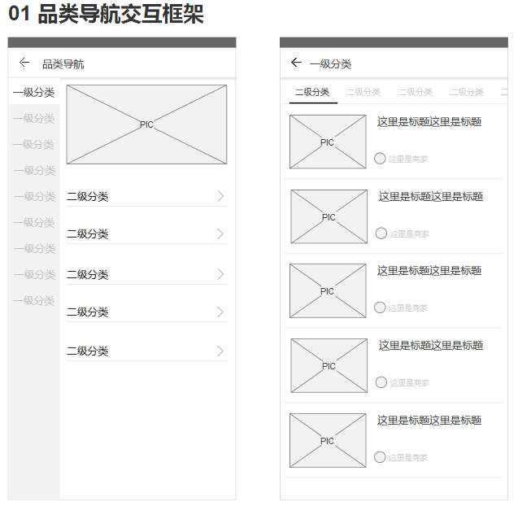需求描述：

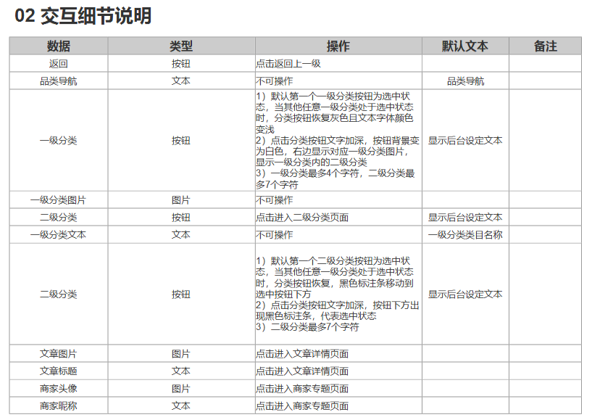1）品类导航一级界面左边显示一级分类按钮，右边显示一级分类下的图片和二级分类入口

2）一级分类最多4个字符，二级分类最多7个字符

3）一级分类、二级分类、商品图片、商品标题、商家信息由后台配置。

4）一级分类、二级分类的数目可根据需要更改

输出/后置条件：点击二级分类按钮进入二级分类页面，点击商家图片、商家标题进入文章详情页面。

补充说明：网络异常、服务器异常、网络超时情形，请参照登录部分。

#### 2.2.6特性6：Banner模块

用户场景：用户浏览首页-Banner模块

输入\前置条件：用户处于“首页“，且后台有配置Banner内容

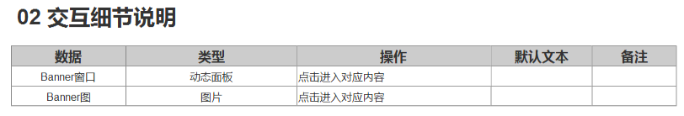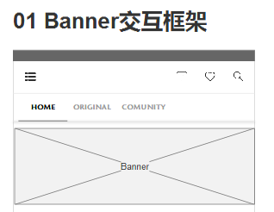需求描述：

1）Banner位进行窗口轮播，轮播内容为后台设置好的图片

2）点击相应图片可以进入对应活动页面

3）预设5个Banner位，若有需要可以添加

输出/后置条件：点击Banner图片进入对应内容界面。

补充说明：网络异常、服务器异常、网络超时情形，请参照登录部分。

#### 2.2.7特性7：活动内容界面

用户场景：查看Banner页面

输入\前置条件：用户点击Banner窗口图片

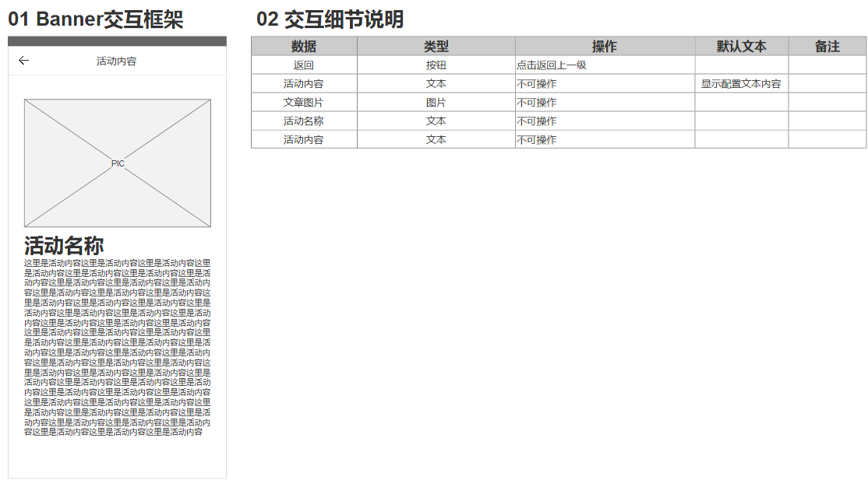需求描述：

1）顶部标题显示活动名称

2）内容由运营提出要求，模板暂时只做为参考

输出/后置条件：用户可使用活动内容相关功能

补充说明：网络异常、服务器异常、网络超时情形，请参照登录部分。

#### 2.2.8特性8：你的关注

用户场景：查看关注商家推新

输入\前置条件：用户一级界面处于“HOME”状态

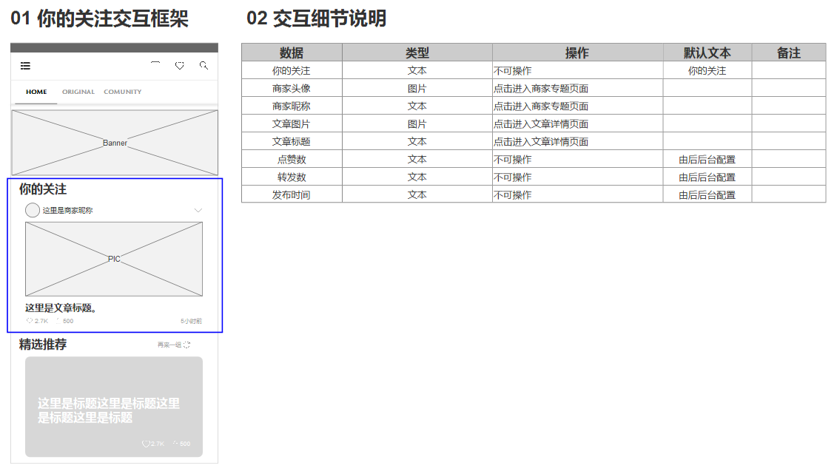需求描述：

1）标题默认单行12个字符，默认最多两行

2）你的关注区域推送最新的十条关注商家上新文章

3) 点赞数、转发数根据后台进行配置

输出/后置条件：用户点击进入文章详情页面

补充说明：网络异常、服务器异常、网络超时情形，请参照登录部分。

#### 2.2.9特性9：精选推荐

用户场景：寻找

输入\前置条件：用户一级界面处于“HOME”状态

需求描述：

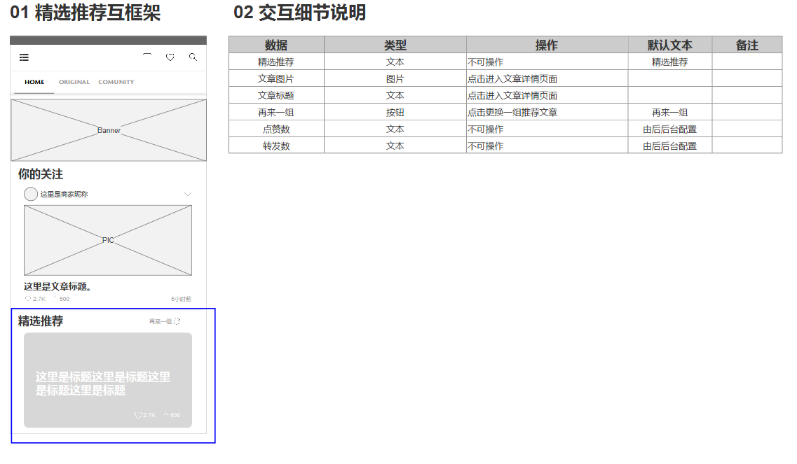

1）标题默认单行12个字符，默认最多两行

2）精选推荐根据用户兴趣及当前文章热度进行推荐

3) 点赞数、转发数根据后台进行配置

4）点击再来一组更换一组推荐文章

5）支持上下滑动，一组推荐五篇文章，当下拉到底时可以自动加载更多推荐文章

输出/后置条件：用户点击进入文章详情页面

补充说明：网络异常、服务器异常、网络超时情形，请参照登录部分。

## 第三部分 ORIGINAL（商家推荐）

### 特性描述

将商家进行归类供用户选择， 也向用户推荐优质商家

### 特性说明

#### 3.2.1特性1：设计师聚集地

用户场景：寻找同一类型商家

输入\前置条件：用户一级界面处于“ORIGINAL”状态

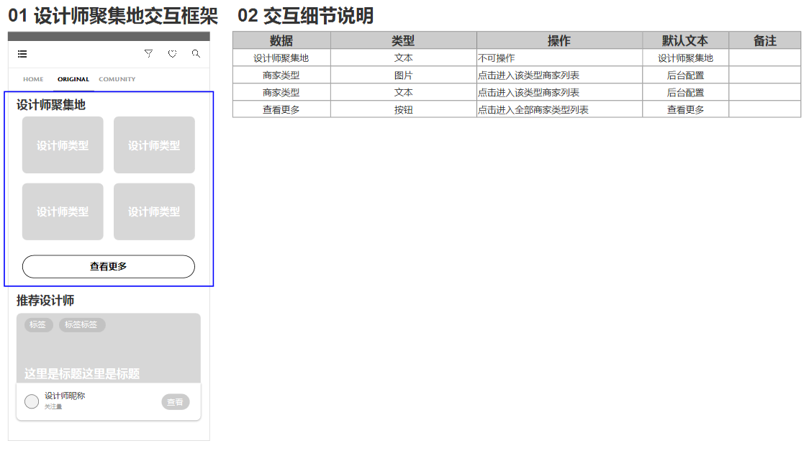需求描述：

1）默认显示四个商家类型，全部类型点击查看更多可以查看

2）商家类型文本默认6个字符以内

输出/后置条件：用户点击进入商家列表、全部分类列表

补充说明：网络异常、服务器异常、网络超时情形，请参照登录部分。

#### 3.2.2特性2：商家类型页面

用户场景：寻找同一类型商家

输入\前置条件：点击商家类型图片

需求描述：

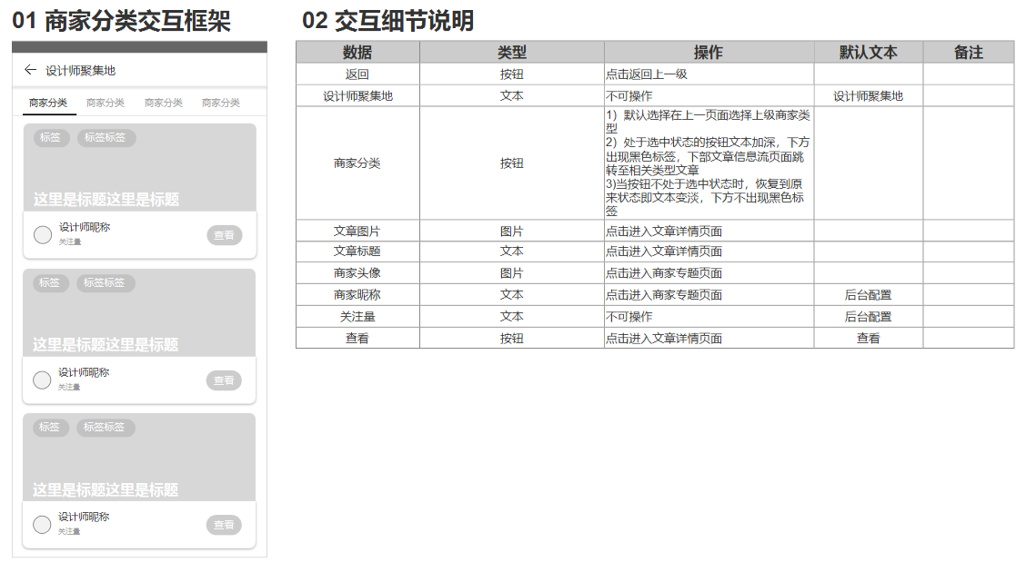

1. 页面的顶部显示所有商家分类，且可以左右滑动，向左滑动到最后一个按钮时不可向左继续滑动，向右滑动到第一个按钮时不可向右继续滑动；
2. 顶部下方显示指定类型的文章信息流，暂定页面展示上线为三个，可以支持上下滑动，当滑动到底部时显示没有更多字样，且限制继续滑动。

输出/后置条件：点击进入文章详情页面

补充说明：网络异常、服务器异常、网络超时情形，请参照登录部分。

#### 3.2.3特性3：商家类型页面

用户场景：寻找优质商家

输入\前置条件：用户一级界面处于“ORIGINAL”状态

需求描述：

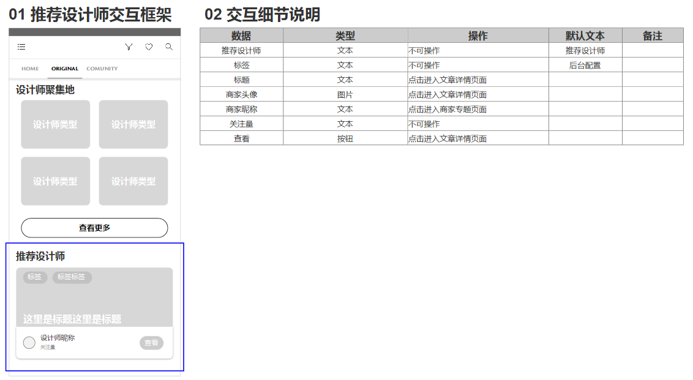

1. 标签可以与文章内容与有关、可以与商品类型有关也可以与商家风格有关
2. 标题默认单行12个字符，最多二行
3. 关注量由后台配置

输出/后置条件：点击进入文章详情页面

补充说明：网络异常、服务器异常、网络超时情形，请参照登录部分。

## 第四部分 COMUNITY（社区）

### 特性描述

提供一个交流社区，用于发表经验、讨论设计思想、种草、评论商品等。

### 特性说明

#### 4.2.1特性1：话题推荐

用户场景：寻找优质商家

输入\前置条件：用户一级界面处于“ORIGINAL”状态

需求描述：

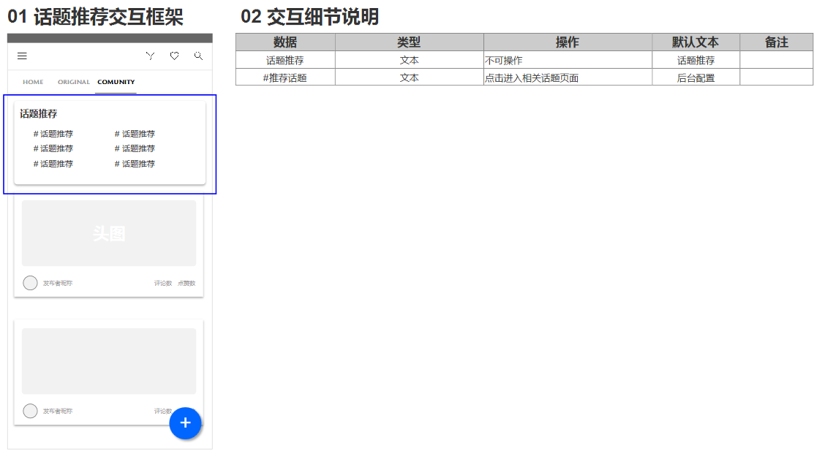

1）#话题推荐一般不超过8个字符

2）话题推荐由用户关注的文章、商家类型及购物偏好决定

输出/后置条件：点击进入相关话题页面

补充说明：网络异常、服务器异常、网络超时情形，请参照登录部分。

#### 4.2.2特性2：社区文章展示

用户场景：查看用户评价、寻找有趣商品、发布文章

输入\前置条件：用户一级界面处于“COMUNITY”状态

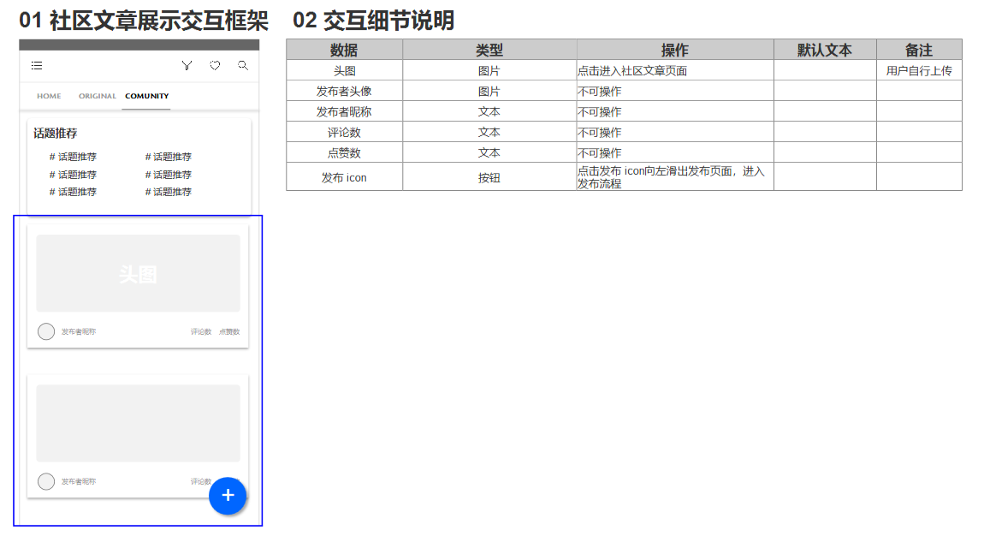需求描述：

1）头图包含标题，默认单行12个字符，不超过两行

2）文章最优显示最新发布的文章，支持上下滑动，支持下滑加载更多信息流

输出/后置条件：点击进入社区文章页面、发布页面

补充说明：网络异常、服务器异常、网络超时情形，请参照登录部分。

#### 4.2.2特性2：社区文章页面

用户场景：查看社区文章

输入\前置条件：点击进入社区文章页面

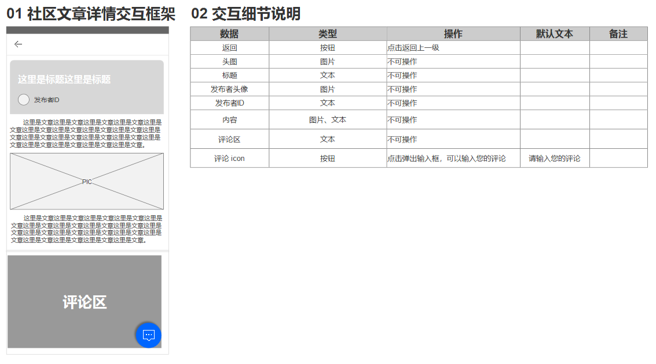需求描述：

若处于未登录状态，点击评论进入登录流程

补充说明：网络异常、服务器异常、网络超时情形，请参照登录部分。

#### 4.2.3特性3：发布页面

用户场景：发布文章

输入\前置条件： 用户已登录状态

点击发布 icon

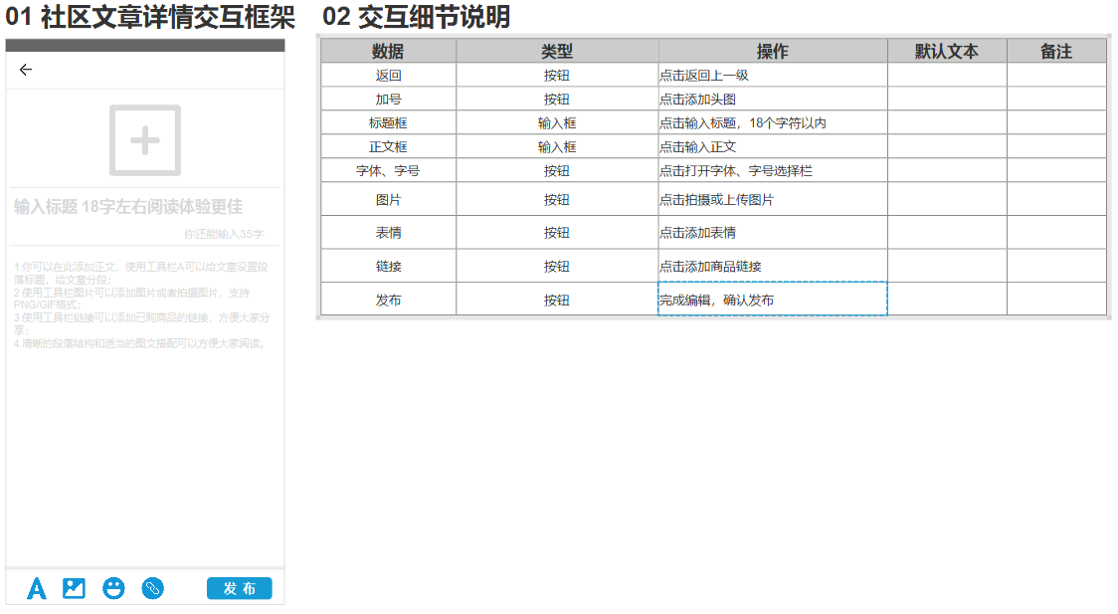需求描述:

1. 头图文件大小限制，不超过XXMB
2. 标题限制18个字符以内
3. 正文字符限制在1200字以内，单页字数不超过200个字
4. 上传图片大小限制在XXMB以内
5. 可添加商品链接为用户在本产品内部已购买商品链接

输出/后置条件：点击发布文章进入后台审核阶段

补充说明：网络异常、服务器异常、网络超时情形，请参照登录部分。

## 第五部分 我的

### 特性描述

提供用户个人账户管理、产品设置配置、用户问题反馈的渠道

### 特性说明

#### 4.2.1特性1：话题推荐

用户场景：用户查看个人账户相关信息或进行问题反馈或更改系统设置。

输入\前置条件：用户点击“我的”tab

需求描述：

* 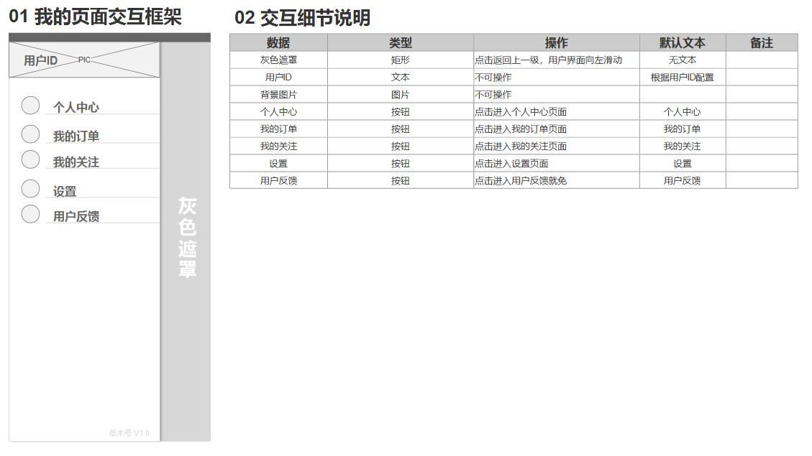我的页-登录状态

1. 我的页包括个人中心，以及我的订单、我的关注、设置、用户反馈功能；
2. 顶部信息展示区不可操作，后续版本将添加这部分的编辑功能；
3. 在未登录状态下，点击任何按钮进入登录流程

输出/后置条件：

1. 点击个人中心按钮，进入个人中心页；
2. 点击我的订单按钮，进入我的订单页；
3. 点击我的关注按钮，进入我的关注页；
4. 点击设置按钮，进入设置页；
5. 点击用户反馈按钮，进入用户反馈页；
6. 未登录情况下点击任何按钮进入登录状态

补充说明：网络异常、服务器异常、网络超时情形，请参照登录部分

#### 4.2.2特性2：我的-个人中心

用户场景：用户编辑个人账户信息。

输入\前置条件：用户点击个人中心，用户处于登录状态

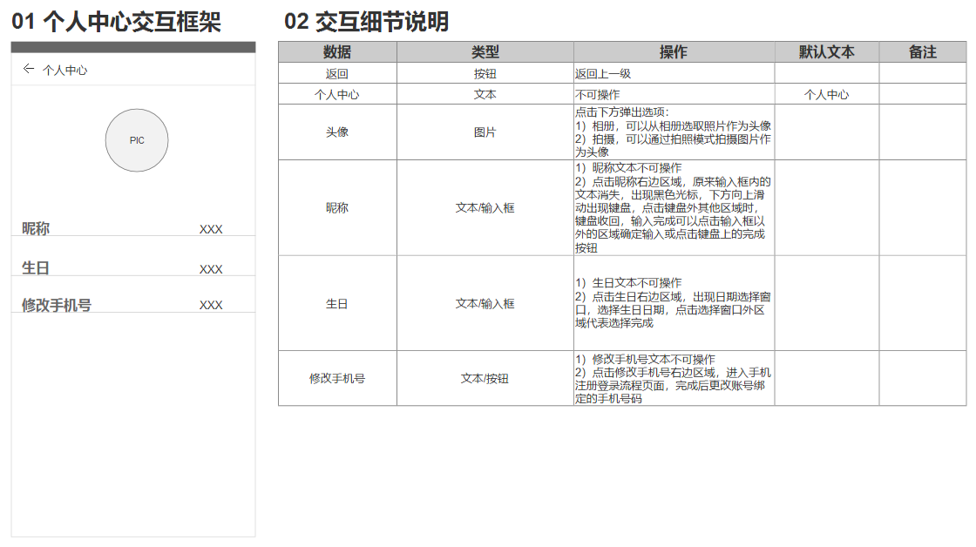需求描述：

个人中心页面的功能点包括头像、昵称、生日、手机号

补充说明：网络异常、服务器异常、网络超时情形，请参照登录部分。

#### 4.2.3特性3：我的-我的订单

用户场景：用户编辑个人账户信息。

输入\前置条件：用户点击我的订单，用户处于登录状态

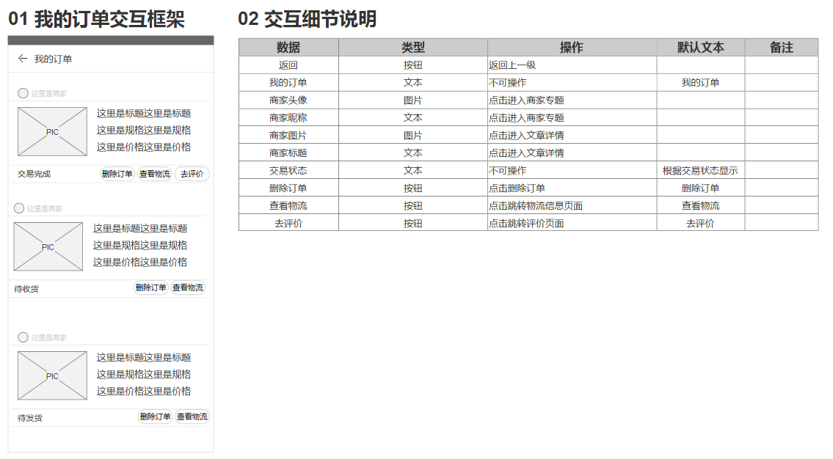用户需求：

1. 显示订单类型分为三类：待发货、待收货、交易完成，订单的类型显示在订单信息流的左下角订单状态栏；
2. 点击删除订单后暂时无法回复，后续拟添加订单回收站功能；
3. 查看物流界面目前提供订单号查询，需要跳转第三方查询，后续添加APP内部物流信息跟踪；
4. 若没有订单则显示“没有清单信息！”字样。

输出/后置条件：

1. 点击删除订单，可以删除相关订单信息流；
2. 点击查看物流，进入物流信息页；
3. 点击去评价，进入评价页；
4. 点击文章图片、文章标题进入文章详情页。

补充说明：网络异常、服务器异常、网络超时情形，请参照登录部分

## 第六部分 文章详情页（商品）

### 特性描述

商品的内容展示模块，内容包括

### 特性说明

#### 特性1：商品相关信息展示

用户场景：用户点击进入某商品详情页

输入\前置条件：后台配置商品详情信息，用户点击进入浏览详情

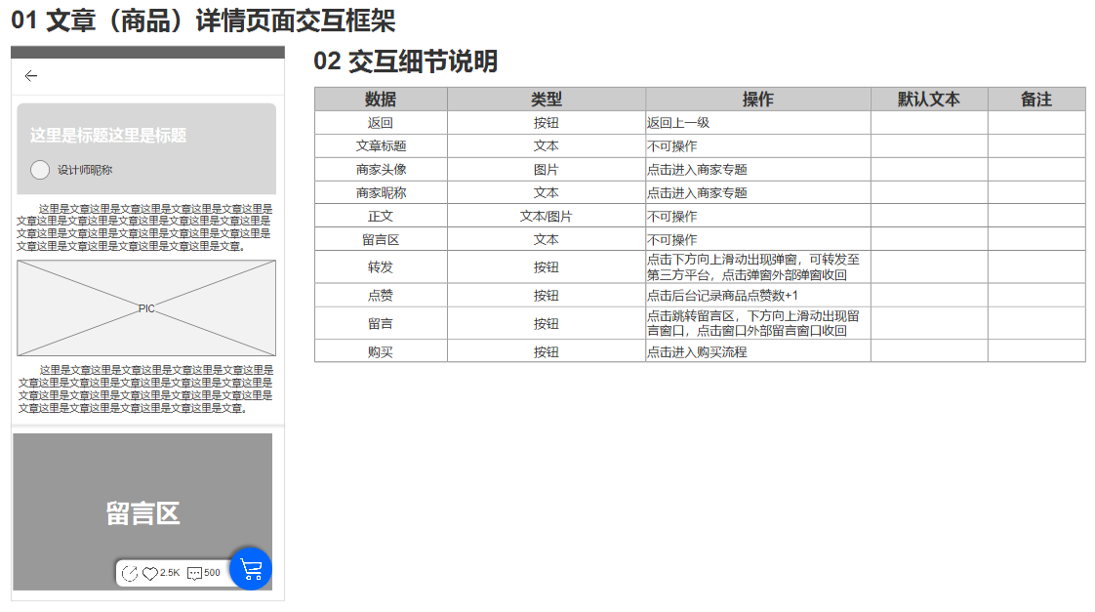需求描述：

1. 顶部显示商家上传的头图、标题及商家信息；
2. 正文部分显示文章内容，包括商品的描述、使用评测、设计理念等；
3. 文章支持上下滑动，当到底时限制滑动；
4. 最下方功能栏定位于图中所示位置，不随页面的滑动移动
5. 购买按钮直接进入购买流程，暂时不开放购物车功能。

补充说明：网络异常、服务器异常、网络超时情形，请参照登录部分

## 第七部分 购物页面流程

## 第八部分 全局交互规范

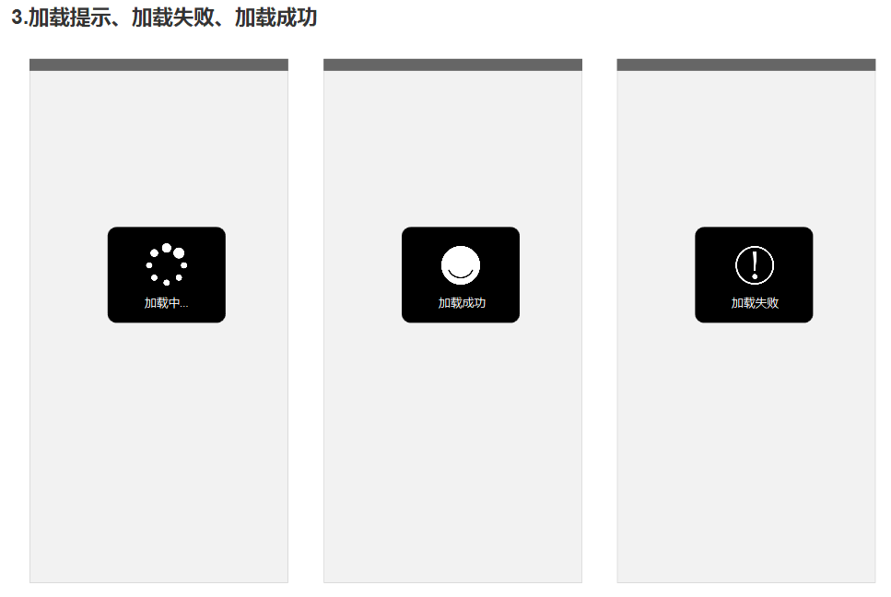

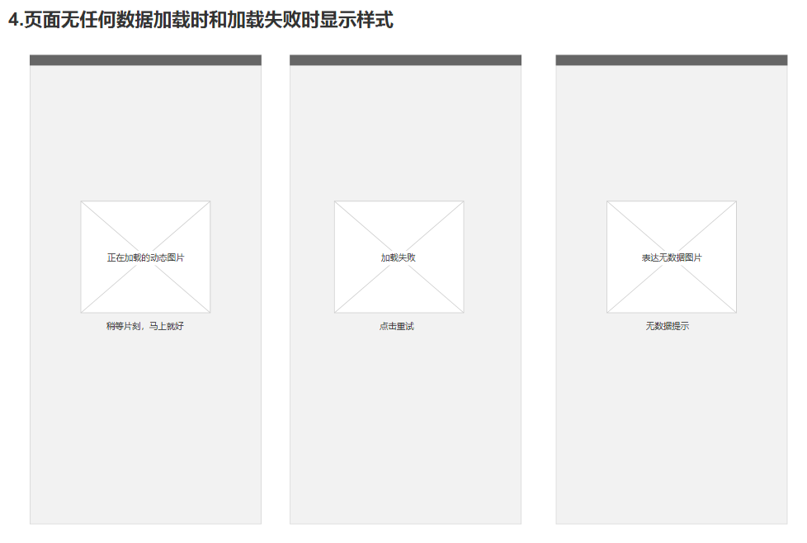

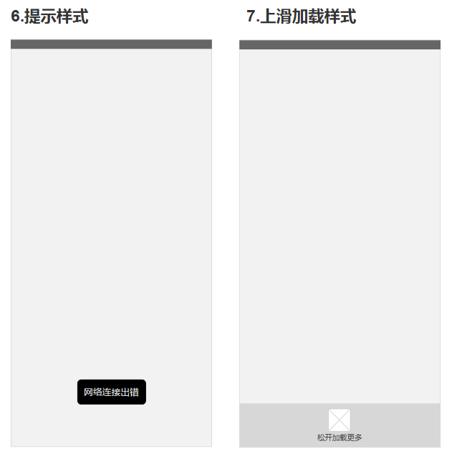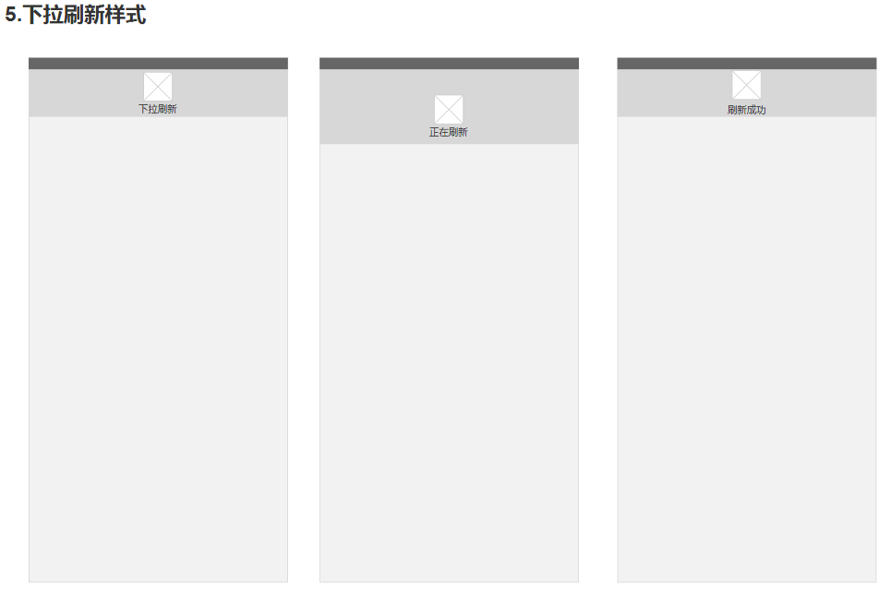

# 其它产品需求

## 性能需求

系统内X%的业务操作必须在Y秒内得到相应

系统必须支持Z个并发用户

崩溃率必须小于N%（XYZN具体数字：需求评审和开发来定）

## 监控需求

活跃人数：DAU、MAU；

用户搜索功能使用频次、搜索高频关键词；

首页各个推荐分类点击量、各个热搜词点击量、各个商品详情页浏览量；

客户投诉率。

## 兼容性需求

IOS支持IOS5及更高版本系统、Android支持Android4.0及更高版本系统

# 相关文档

[产品所需的其余相关文档，如：源创APP原型图、内容电商 APP竞品分析报告]